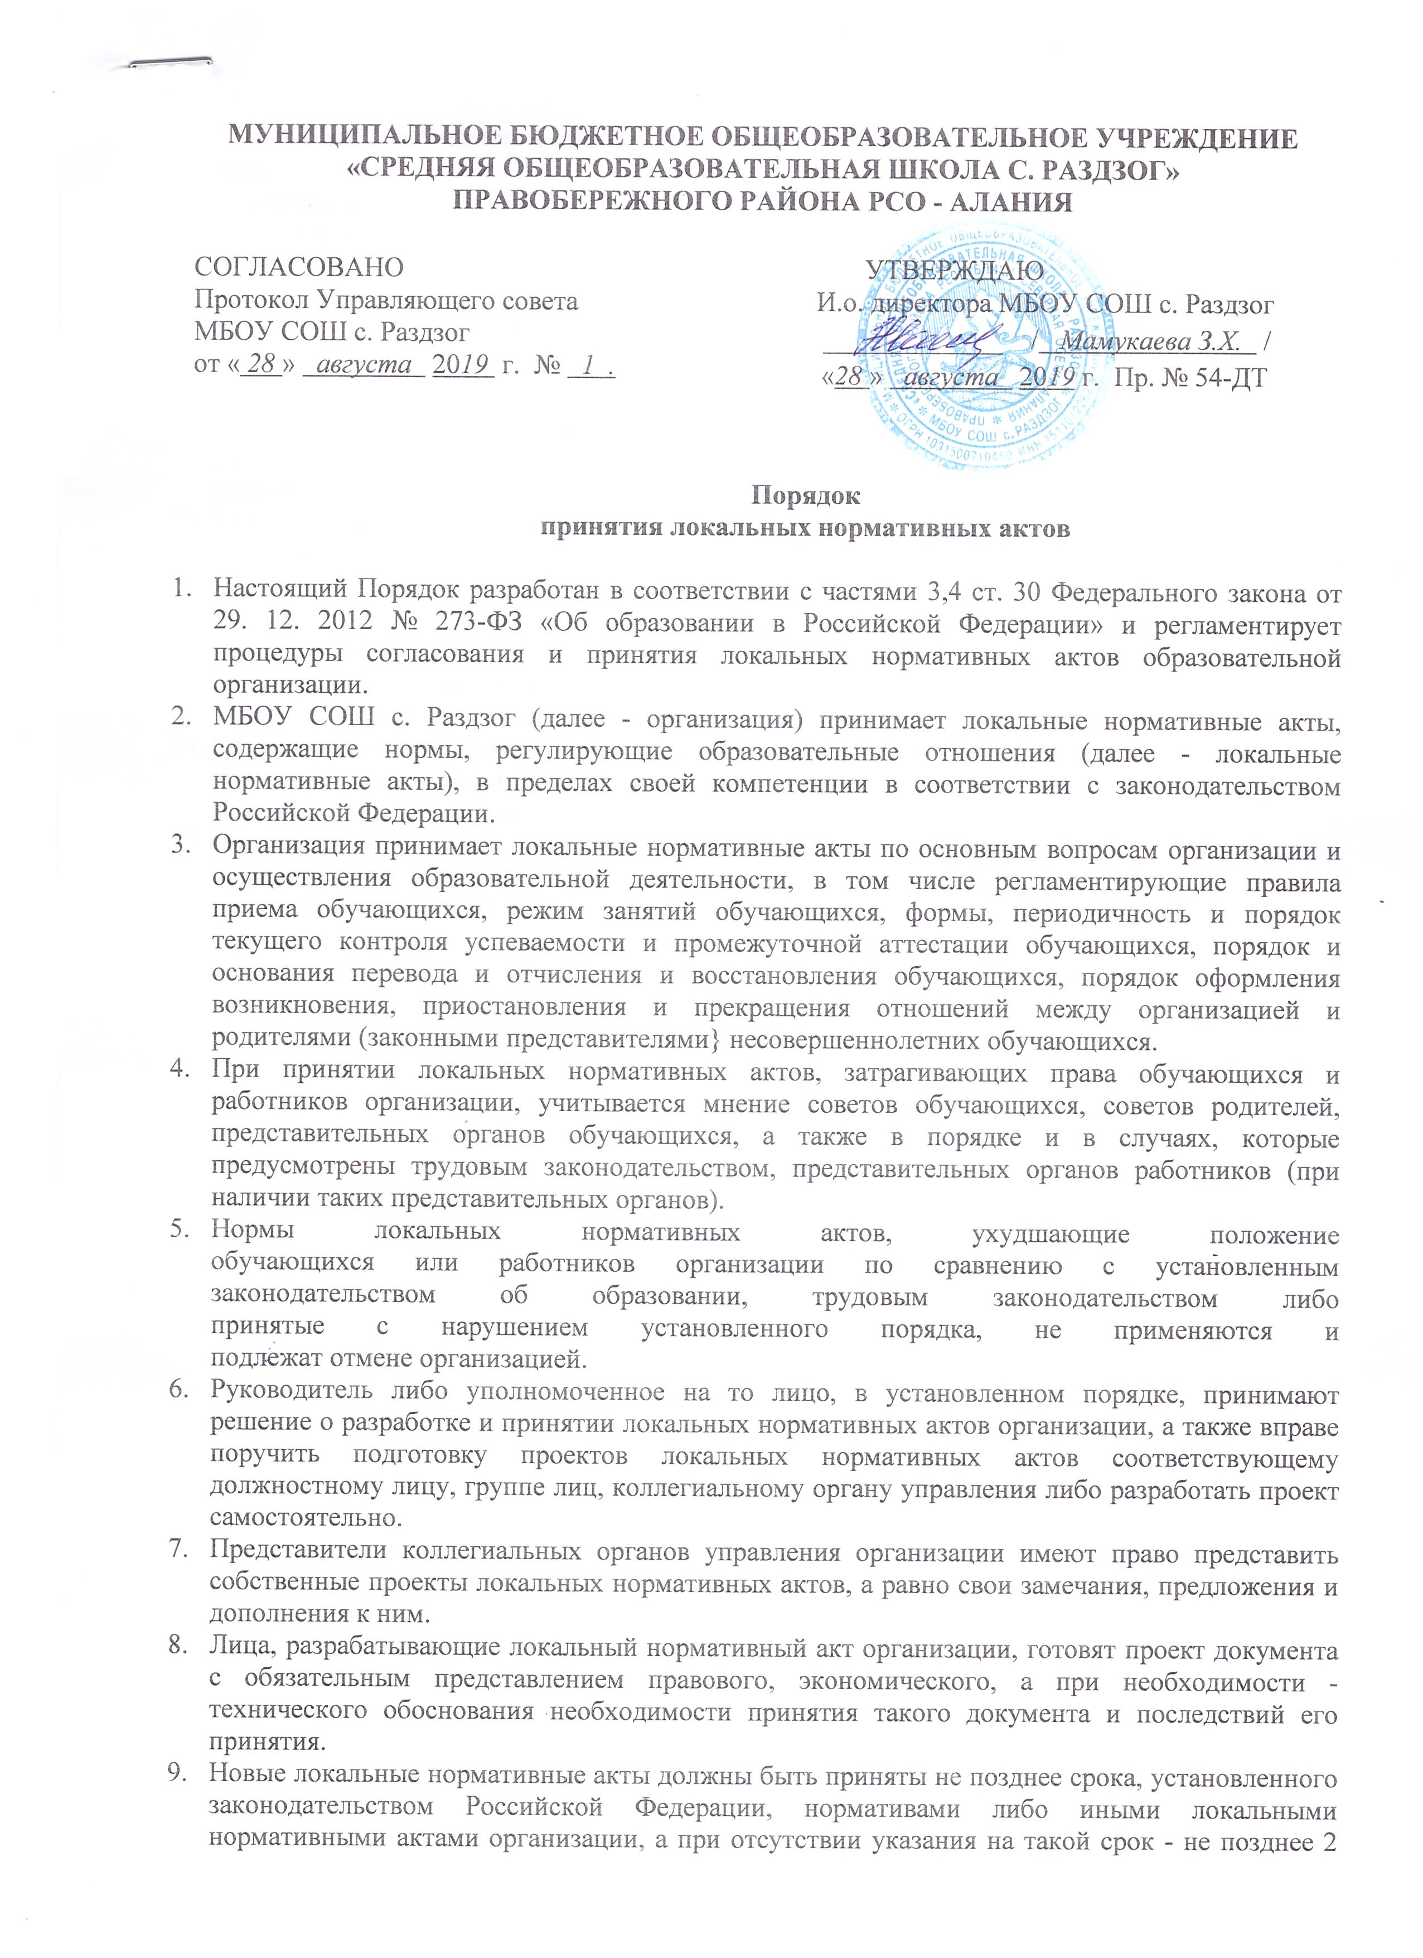

- После разработки проектов локальных нормативных правовых актов и проверки на предмет их соответствия положениям законодательства Российской Федерации, иным обязательным нормативам, а равно объему задач, прав и обязанностей, исходя из структуры, проект локального нормативного акта представляется на обсуждение в соответствующий коллегиальный орган управления организации и, в случае положительного решения по соответствующему проекту, на утверждение руководителю.
- Локальные нормативные акты организации могут быть изменены и дополнены либо принятием новой редакции локального нормативного правового акта в полном объеме, либо путем внесения соответствующих изменений в локальный нормативный правовой акт организации.
- Руководитель организации утверждает локальные нормативные акты распорядительным актом организации. Датой принятия локального нормативного акта считается дата его утверждения распорядительным актом организации.
- Принятые локальные нормативные правовые акты в течение 5 дней с момента утверждения подлежат регистрации с присвоением им порядкового номера в журнале регистрации локальных нормативных актов организации. Регистрационный номер проставляется на 1-ой странице (титульном листе) локального нормативного правового акта.
- Ознакомление работников с локальными нормативными актами организации проводится после их утверждения и присвоения им регистрационного номера в течение одного месяца с момента утверждения локальных нормативных актов организации.
- Оригиналы локальных нормативных актов организации, с которыми проводится ознакомление работников организации, с отметками об их ознакомлении остаются на хранении в организации в установленном порядке.

